“Si los tuvieras”: describing hypothetical situations with the imperfect subjunctive

Parte A: Calentamiento
- Mira el inicio de una entrevista con Samantha N [video clip on powerpoint slide 2]

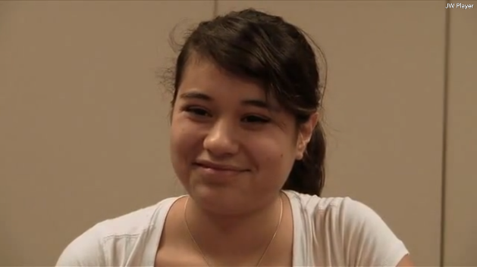
Samantha N.
Central Texas
18-24 years old

Conversa con un compañero:

- ¿De qué hablan Samantha y el entrevistador?

- ¿Cómo puedes describir el inicio de la conversación?
formal  amistosa  animada  alegre  cómoda | relajada  polémica [confrontational]  aburrida  deprimente  incómoda [awkward]

- ¿Qué opinas de la pregunta del entrevistador?
- Refiérete a la transcripción para responder unas preguntas.
1 Entrevistador: ¿crees que algún día tendrás hijos?
2 Samantha: Ah...
3 Entrevistador: Claro ... es algo difícil, pero bueno ....en una situación, este... no sé, 4 imagínate más bien, ¿no?
5 Samantha: No, no creo.
6 Entrevistador: Pero si los tuvieras...
7 Samantha: Okay, si los tuviera... okay.
8 Entrevistador: Si los tuvieras, ¿qué importancia tendría el español para ellos?

- ¿A qué se refiere “los” en las líneas 6-8?

____________________________________________

- El entrevistador pregunta acerca de hijos en la línea 1, y otra vez en la línea 6. ¿Qué ha cambiado entre las líneas 1 y 6?

___________________________________________________________________________
___________________________________________________________________________
___________________________________________________________________________

- ¿De qué van a hablar a continuación?
___________________________________________________________________________
___________________________________________________________________________
___________________________________________________________________________
- Compara tus respuestas con tu compañero. Después, representen los papeles de Samantha y el entrevistador.

Parte B: Formas del imperfecto del subjuntivo
- El entrevistador le hace la pregunta a Samantha: “¿crees que algún día tendrás hijos?” [do you think you’ll have children someday?]. Después, le hace otra pregunta con “pero si los tuvieras...” [but if you did have children...]. Tuvieras es una forma del imperfecto del subjuntivo de tener.
To form the imperfect subjunctive:
- Identify the verb stem by dropping the –ron from the ending of the third-person plural of the preterit: tener -> tuvieron -> tuvier

- Add the endings –ra, -ras, -ra, -ramos, and –ran to the stem: tuvier->tuviera, tuvieras, etc.

Rellena la tabla con el imperfecto del subjuntivo de hablar, aprender, y tener:

 | hablar | aprender | tener
yo | hablara
tú |  |  | tuvieras
él/ella/usted
nosotros |  | aprendiéramos
ellos/ellas/ustedes

- ¿Qué verbos usa Samantha en los espacios en blanco? Escríbelos en el imperfecto del subjuntivo. [powerpoint slide 4]
Entrevistador: Si los tuvieras, ¿qué importancia tendría el español para ellos?
Samantha:
Bueno como yo me creí en... con hablar español y viajar a México, yo también quisiera [I would like] que ellos _____________. Yo creo que es im..., para mí es una cosa importante de mi vida y yo quisiera que ellos también lo __________________.
Parte C: Funciones del imperfecto del subjuntivo
In the following two sentences, Samantha says a main clause and a dependent clause.
-Yo también quisiera que ellos aprendieran.

-Yo quisiera que ellos también lo apreciaran.
Quisiera [I would like] in the main clause introduces imperfect subjunctive verbs aprendieran and apreciaran in the dependent clause. These verbs describe a hypothetical situation. The imperfect subjunctive also performs the same functions in the past as the present subjunctive performs in the present. It can express emotions, expectations, doubts, or advice in the past.
- ¿Cómo respondería Samantha a las siguientes preguntas?

Entrevistador: ¿Qué esperabas de tu visita a Monterrey?
Samantha: Esperaba que me cambiara la vida________________________.
Entrevistador: ¿Qué te aconsejaron tus padres cuando fuiste?
Samantha: ___________________________________________________.
Entrevistador: ¿Qué querías que pasara?
Samantha: ___________________________________________________.
Entrevistador: ¿Qué te sorprendió durante el viaje?
Samantha: ___________________________________________________.

- Usa las perguntas para entrevistarle a tu compañero. Puedes agregar preguntas originales a la entrevista.

Parte D: Expansión
- Escucha la respuesta completa de Samantha y conversa con tu compañero. [powerpoint slide 7]
Samantha:
Bueno como yo me creí en... con hablar español y viajar a México, yo también quisiera que ellos aprendieran. Yo creo que es im..., para mí es una cosa importante de mi vida y yo quisiera que ellos también lo apreciaran porque no, como te digo, no todos pueden hablar el español y aunque no lo hablo correcto lo puedo hablar y ellos .... yo creo es más de la cultura y más de la identificación, es algo que los va a ayudar en los estudios, en sus futuros, en sus carreras, en sus aspiraciones, para que cuando ellos sean grandes puedan tener mucho más oportunidades y, bueno, más oportunidad en el trabajo, obviamente, porque es... es un tool que les puede ayudar y yo quisiera que lo aprendieran y lo aprendieran bien, y quizás mejor que yo.

¿Qué quiere decir ‘identificación’ para Samantha? ¿Qué quiere decir la palabra para ti?
- Para ti, ¿qué ideas se asocian con identificación? Dibuja un mapa mental.

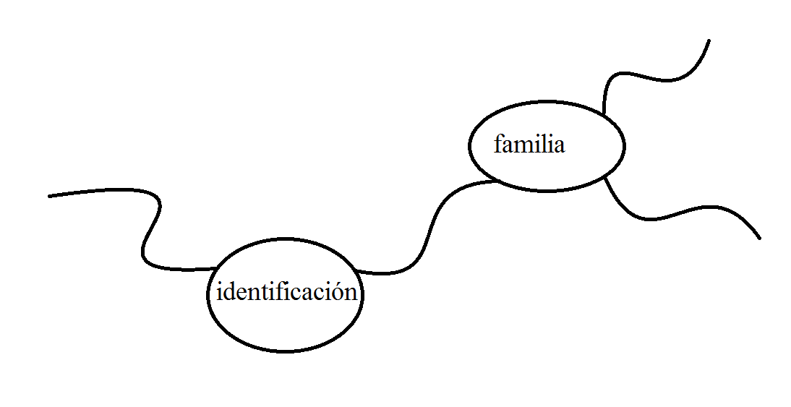

“Aunque no lo hablo correcto lo puedo hablar.” Spanish in Texas Project

